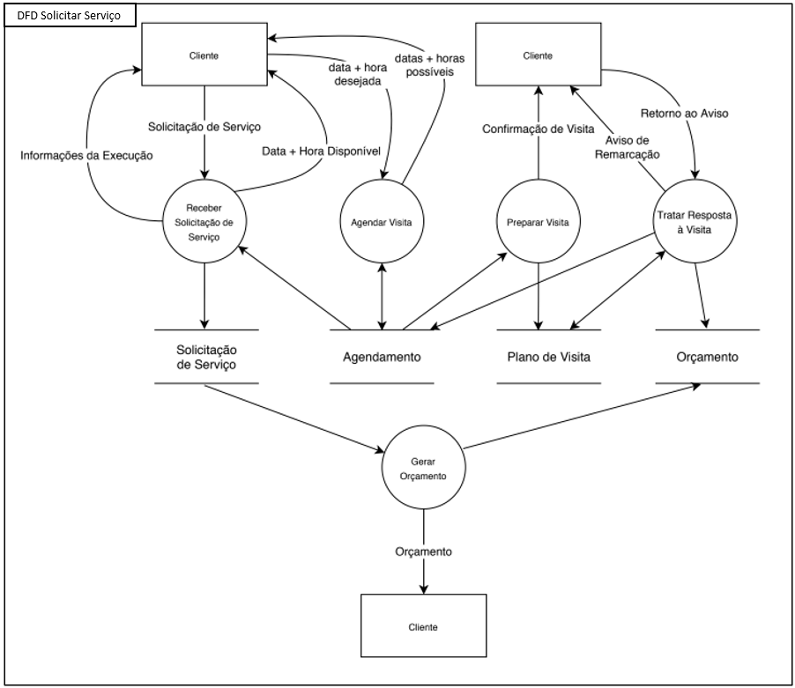

**RN-0001**: Quando a data e horário disponíveis entrarem em conflito com a disponibilidade do cliente, a recepção deverá sugerir outras datas e horários disponíveis, até que haja um consenso.

**RN-0002**: Quando surgir algum imprevisto e a visita não puder ser realizada, a recepção deverá entrar em contato com o cliente para que um novo acordo de horário seja consentido.